宁波振诚矿业有限公司
海水淡化项目海域使用论证询价公告
项目编号：ZCKY-XJGG-20240725

目 录
第一章 报价须知 1
第二章 报价文件模板 3

第一章 报价须知

因我司经营管理需要，现对宁波振诚矿业有限公司（以下简称“需方”）海水淡化项目海域使用论证进行公开询价，现发布如下公告。
- 项目名称：宁波振诚矿业有限公司海水淡化项目海域使用论证
2.项目内容：根据《海域使用论证技术导则》，本项目海域论证主要内容为：1、项目用海必要性分析；2、资源生态影响分析；3、海域开发利用协调性分析；4、空间规划符合性分析；5、项目用海合理性分析；6、生态用海对策措施。论证成果为海域使用论证报告。海域使用论证工作程序及后续行政审批。
3．报价人资格要求
3.1 具有合法有效的企业营业执照。
3.2 报价人具有符合本项目的资质。
4．询价文件的获取：本次招标公告在厦门国贸集团股份有限公司网站(www.itg.com.cn)及中国采购与招标网/元博网（https://chinabidding.com.cn）上发布。凡有意参加询价者，请于报价文件递交的截止时间前，登录厦门国贸集团股份有限公司网站（www.itg.com.cn）及中国采购与招标网/元博网（https://chinabidding.com.cn）上查看询价公告，并自行下载询价文件。
5．报价文件的递交
5.1报价文件递交的截止时间为2024年8月8日10时。
5.2逾期送达的或者未送达指定地点的报价文件，需方不予受理。
5.3报价文件递交方式：
5.3.1若采用现场递交方式，报价人应在递交截止时间前将密封好的报价文件递交至宁波振诚矿业有限公司（宁波市北仑区大榭街道滨海东路12号码头东楼二楼206室）。
5.3.2若采用采用邮件方式，报价人应在递交截止时间前将报价文件发送至邮箱zckyxszb@itg.com.cn（邮件名称备注XXX项目XXX公司报价单，最好通过授权委托书中的授权邮箱发送；若非通过授权委托书中的授权邮箱，则发送报价文件的邮箱也将视为报价人授权邮箱，其效果与授权委托书中授权邮箱效果一致）。报价人应充分考虑邮件发送可能发生的意外情况，确保报价文件能按时送达。
5.3.3报价文件应用不褪色的材料书写或打印，逐页加盖报价人公章（本页正文内容已加盖单位公章的除外）。
6.评审会议：需方定于 2024 年 8月8日10时在宁波振诚矿业有限公司会议室举行询价评审会议，所有报价人的法定代表人/负责人或其委托代理人无需到场。
7.以上时间、地点如有变化，以另行通知为准。
8.询价公告发布后，需方仍享有在评审会议正式开始前撤回发包的权利，有权根据实际情况对询价资料进行澄清、修正或补充，询价文件的修改内容作为询价文件的组成部分，具有约束作用。报价人参加询价的，均被视为已经知悉并接受认可该修正或补充。当报价文件的澄清、修正或补充等在同一内容的表述上不一致时，以更正文件为准。
9.评审规则：需方通过对比报价单位总价报价金额由低到高排序，最终采用总价报价最低法确定并推荐供应商。需方将视情况要求二次报价，仍采用总价报价最低法确定最终供应商（二次报价不得高于首次报价，否则视为无效报价）。。
10.报价人一经报价视同已全部阅读、充分理解并完全同意本询价项目相关合同、公告等所有内容，尤其是关于免责条款的相关法律后果，不再得提任何异议。
11.签约
11.1需方在询价有效期内以短信、微信、电话、电子邮件等方式向供应商发出中标通知。
11.2供应商须自需方送达中标通知书后一个工作日内到需方住所地完成合同签订事宜。未按期执行，需方可以选择继续履行合同，也可以解除合同，另选其他报价人作为供应商，或再行询价。其他报价人的报价或再行询价的价款低于原成交价款的，原供应商应当补足差额。还将按照有关法律法规追究其法律、经济责任。其他报价人在报价有效期内无条件接受需方重新作出的成交通知。
12．联系方式
需方：宁波振诚矿业有限公司
地址：宁波市北仑区大榭街道滨海东路12号码头东楼
联系人：马先生 13868236527
程先生 13777066006
第二章 报价文件模板

宁波振诚矿业有限公司穿鼻岛海水淡化项目

海域使用论证报价
- 项目概况
宁波振诚矿业有限公司拟在宁波市大榭开发区穿鼻岛内实施日产8000吨（生产用水）海水淡化项目，产生的浓盐水通过入海排放口排入海域，需设置取水口及入海排放口，需要使用一定面积的海域。
初步判断，本项涉及用海内容为取水口及取水管道、浓盐水排放管道及排放口，其中取水、排水管道长度合计小于10km，浓盐水排放量低于5万m³/d。
根据《中华人民共和国海域使用管理法》第三条规定，海域属于国家所有， 国务院代表国家行使海域所有权。任何单位或者个人不得侵占、买卖或者以其他形式非法转让海域。单位和个人使用海域，必须依法取得海域使用权。第二条规定，使用特定海域三个月以上的排他性用海活动，向政府自然资源主管部门申请使用海域时，必须出具海域使用论证材料。故该项目占用海域须取得海域使用权证书，应编制海域使用论证报告。
根据《海域使用论证技术导则》判定，本项目海域使用论证等级为二级，应编制海域使用论证报告书。具体见表1。

二、海域使用论证的审查部门
本项目已取得宁波市北仑区发展和改革局备案文件。由于项目占用海域面积较小，根据《中华人民共和国海域使用管理法》《浙江省海域使用管理条例》，该项目用海为地方政府审批，具体待项目开展后与地方自然资源部门进一步确认。

三、海域使用论证主要内容
根据《海域使用论证技术导则》，本项目海域论证主要内容为：
1、项目用海必要性分析；
2、资源生态影响分析；
3、海域开发利用协调性分析；
4、空间规划符合性分析；
5、项目用海合理性分析；
6、生态用海对策措施。
论证成果为海域使用论证报告。

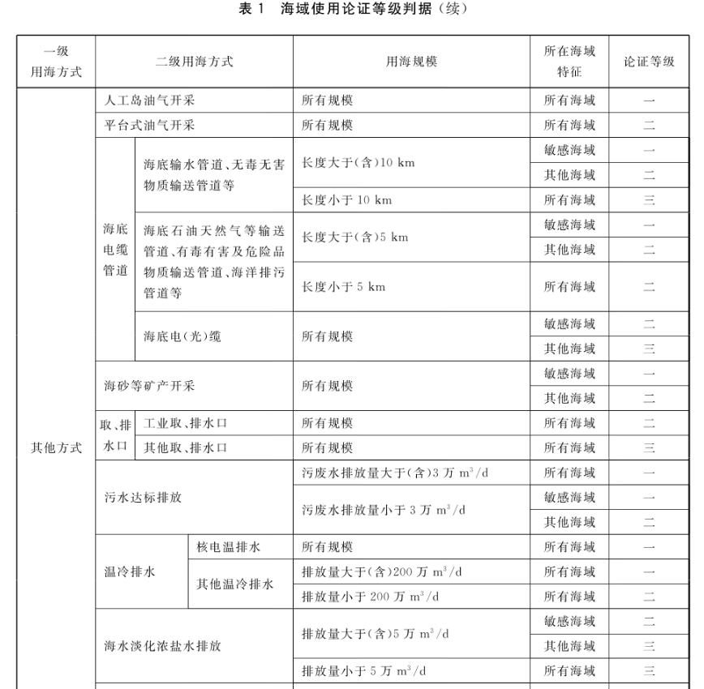

四、海域使用论证工作程序及后续行政审批
1、取得海域使用权方式和海域使用论证开展单位
本项目为企业投资项目用海，为工业项目经营性用海。根据《浙江省海域使用管理条例》第十二条，本项目应当通过招标、拍卖、挂牌方式取得海域使用权。
根据《自然资源部关于规范海域使用论证材料编制的通知》（自然资规〔2021〕1号），因此本项目海域使用论证由组织招标、拍卖、挂牌的单位委托有关单位组织开展。
2、海域使用论证工作程序
（1）送审稿编制：编制单位经现场调查收资、外业测绘、制图、报告编制形成海域论证技术报告；
（2）审查前公示：自然资源（海洋）主管部门在海域使用论证报告评审前通过其网站或者其他方式进行公示，公示期限不得少于10个工作日；
（3）技术评估：自然资源（海洋）主管部门组织专家对海域使用论证报告进行评审，同步开展质量评估；
（4）报批稿提交：海域使用申请人及论证项目负责人按要求配合接受质询，并在规定时间内修改和提交论证报告。
海域论证报告作为申请使用海域时的材料之一，提交至审批部门后，受理公示不少于二十日。行政主管部门自受理申请之日起三十日内作出海域使用审批决定。

五、工作报价
根据国家海洋局《海域使用论证收费标准（试行）》，报告编制收费依据如下：
表2 海域使用论证报告编写收费基价表
项目投资（亿元） | ＜0.3 | 0.3~2 | 2~10 | ＞10
报告书编制费用（万元） | 5~10 | 8~15 | 15~25 | 25~40
注：（1）“项目投资额”指用海项目总投资概算额；
（2）收费基价可根据项目投资额在对应区间内插使用。
表3 用海类型调整系数
序号 | 用海类型 | 调整系数
1 | 填海 | 1.6
2 | 围海、修造拆船、排污倾废、沿海工业、固体矿产开采 | 1.4
3 | 油气开发、海上交通、电缆管道 | 1.2
注：如一个项目海域使用论证涉及几项用海类型，调整系数就高值。
本项目投资3340万元，根据《海域使用论证收费标准（试行）》，海域使用论证工作拟报价XX万元，具体明细详见表4。

表4 海域使用论证工作报价一览表
序号 | 工作内容 | 费用（万元） | 备注
1 | 报告编制 |  | 根据《海域使用论证收费标准（试行）》，采用内插法，取系数1.4
2 | 海域使用现状调查 |  | 用海面积小于50ha，根据《海域使用论证收费标准（试行）》取下限
3 | 海洋勘测和绘图费用 |  | 海域使用面积及边界测量
4 | 海洋环境调查 |  | 依托已有资料，不单独开展
5 | 海洋数模 |  | 根据现有材料，需新增水文动力冲淤专题，其他参照现有材料
6 | 路由专题 |  | 路由单独编制一个材料，如审批部门许可，并入专题
7 | 差旅及文印费
8 | 专家评审会 |  | 按一次会议考虑
9 | 税费 |  | 前述各项合计的6%
10 | 合计

六、其他
本次报价基于已了解到的项目情况根据《海域使用论证收费标准（试行）》报价，若项目情况发生变化或有其他尚未了解的信息可能项目论证、审批的，产生的费用及工作内容，双方另行商定。

XXXX有限公司（盖章）

联系人及联系电话：

2024年 月 日

